**PHIẾU HỌC TẬP MÔN TIẾNG VIỆT**

Thứ ngày tháng 11 năm 2021

**TIẾNG VIỆT**

**CHỦ ĐỀ 8: ĐỒ CHƠI - TRÒ CHƠI**

**Bài 3: ui ưi (Tiết 1+2)**

**I. YÊU CẦU HỌC SINH CẦN ĐẠT:**

**1. Năng lực**

**1.1. Năng lực chung**

- Tự chủ và tự học: tự giác học tập và tham gia các hoạt động.

- Giao tiếp và hợp tác: biết trao đổi trong học tập.

- Giải quyết vấn đề và sáng tạo: biết xác định làm rõ các thông tin.

**1.2. Năng lực đặc thù**

- Quan sát tranh khởi động, biết trao đổi về các sự vật, hoạt động, trạng thái được vẽ trong tranh có tên gọi chứa vần ui, ưi.

- Nhận diện sự tương hợp giữa âm và chữ của vần ui, ưi. Đánh vần và ghép tiếng chứa vần có bán âm cuối “i”; hiểu nghĩa của các từ đó.

- Viết được các vần ôi ơi và các tiếng, từ ngữ có các vần ui, ưi.

- Đánh vần, đọc trơn, hiểu nghĩa các từ mở rộng; đọc được đoạn ứng dụng và hiểu nghĩa của đoạn ứng dụng mức độ đơn giản.

- Nói được câu có từ ngữ chứa tiếng có vần được học có nội dung liên quan với nội dung bài học.

1. **Phẩm chất**

- Chăm chỉ: hoàn thành nhiệm vụ học tập.

**II. CÁC HOẠT ĐỘNG:**

**1. Hoạt động 1: Luyện đọc**

- Xem file bài giảng **Bài ui ưi:**

[**https://www.youtube.com/watch?v=PAQs4UurVnc**](https://www.youtube.com/watch?v=PAQs4UurVnc)

[**https://www.youtube.com/watch?v=zIDJARGRA1g**](https://www.youtube.com/watch?v=zIDJARGRA1g)

- Luyện đọc bài đã học trong sách giáo khoa **Tiếng Việt 1 Tập 1/ trang 84, 85.**

**2. Hoạt động 2: Luyện viết**

- Học sinh luyện viết vào **Vở Tập viết Tập 1/ trang 24, 25.**

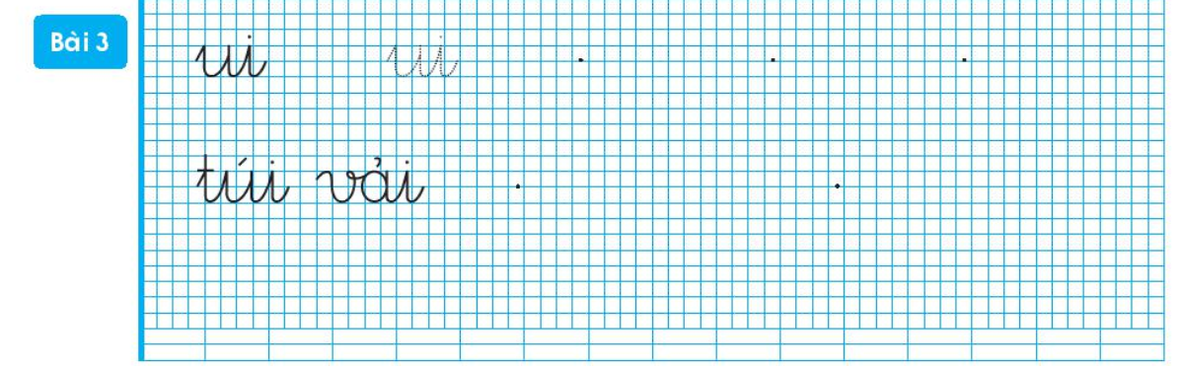

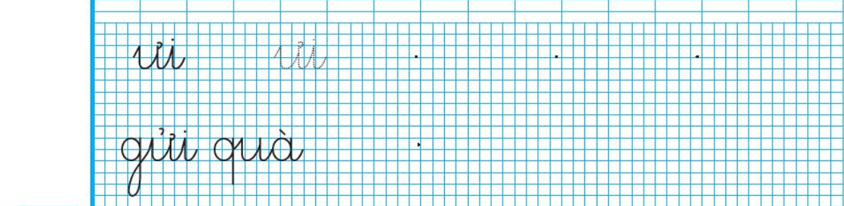

**GIÁO VIÊN CHỦ NHIỆM TỔ TRƯỞNG PHÓ HIỆU TRƯỞNG**

**Trang Phạm Vũ Hạ Võ Thị Thu Hồng Lê Thị Kim Quyên**

**Võ Thị Chí Linh**

**Trương Thị Xuân Loan**

**Đinh Ngọc Vân Nhi**

**Võ Thị Thu Hồng**

**Trần Thị Bảo Thi**

**Lê Phạm Yến Hồng**

**Lê Xuân Hậu**

**Huỳnh Thị Hồng Đào**